Criando um Servidor WEB com Linux

Quando fazermos acesso a um site e nos retorna uma página isso quer dizer que houve uma requisição https(protocolo) e isso é uma requisição para o servidor web que esta alocado em algum lugar e esse site possui um ip que está em um servidor DNS que retorna o IP do Site.

Quando retorna a página web, ou seja, nos devolveu o retorno da requisição que também nos retorna com o https(protocolo)





Instalando o Apache

Procurando o software



Instalando

apt install apache2 -y

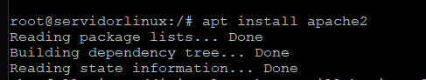

Para verificar se já está no AR ou seja já ouvindo requisições



Fazendo um teste para verificar o apache mostra um site padrão ou seja ele foi até o servidor e buscou





Encontrando o site no Linux o site que esta sendo exibido



Aqui pode se colocado o site em que deseja caso queira exibir o seu de exemplo

Qualquer arquivo que estiver disponível aqui será exibido conforme o exemplo



Aqui está disponível na rede local